|  |  |
| --- | --- |
|  | **2016** |
|  |  |

|  |
| --- |
| **PetitFilms Conectividad ASP y joomla** |
| MANUAL DE USUARIO SITIO WEB JOOMLA |
|  |



**Autores:**

Marc Petit

Eric Petit

**Curso:**

ASIX2

**Tutor crédito:**

Fernando Manzano Blas

Índice

Introducción 2

Preparación 2

Navegando 2

Índice 2

Películas 3

Cartelera 4

Noticias 4

Encuestas 5

Buscador 5

Foro (en desarrollo) 6

Otros Puntos 6

Chat de ayuda 6

FAQ 8

¿Quiénes somos? 8

¿A quién va dirigido PetitFilm? 8

¿En qué países está disponible PetitFilm? 8

Índice de imágenes 9

# Introducción

Esta guía va dirigida a todo usuario que tenga que acceder al sitio web y pueda navegar sin ningún inconveniente.

Nuestro sitio web ha sido desarrollado en Joomla.

# Preparación

Para poder acceder a nuestro sitio web necesitamos los siguientes requisitos:

* Estar en la misma red (conexión local).
* Un navegador de internet (recomendamos Google Chrome y Mozilla Firefox)

# Navegando

Para poder acceder al sitio web deberemos entrar a la dirección IP, y el puerto que utiliza nuestro servidor Apache, y el nombre del sitio PetitFilms. EJ: 198.162.1.131:8080/petitfilms

Podremos encontrar diferentes apartados en el sitio web.

## Índice

Esta es la página inicial la que nos saldrá la primera al acceder al sitio.

En la parte superior derecha encontramos el menú principal en cual están los diferentes apartados donde podemos acceder, este menú se encuentra en todo el sitio web.

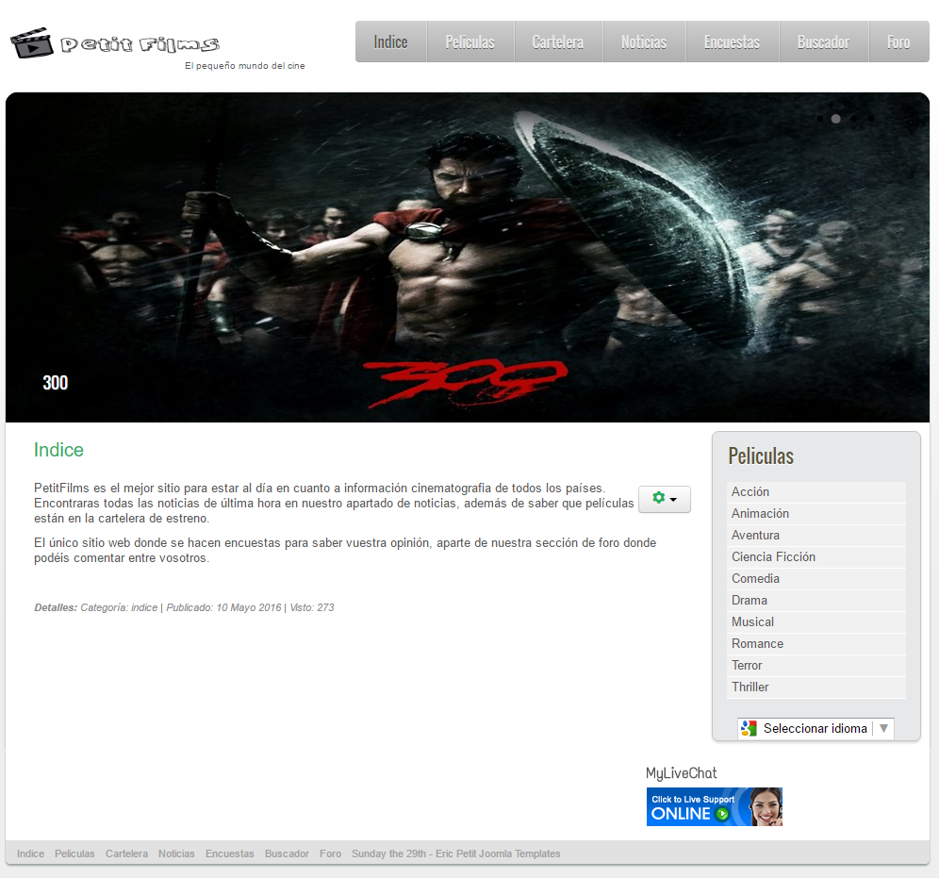

Ilustración 1 - Índice

En el centro podremos observar las imágenes de películas. Debajo de esta encontraremos un pequeño texto de la explicación del sitio web.

En la parte derecha encontramos el menú de películas, en este se encuentran las películas según su categoría., este menú se encuentra en todo el sitio web.

En la parte inferior podemos observar que hay un botón el cual entraremos en el chat de ayuda al cliente, este botón se encuentra en todo el sitio web.

## Películas

En esta sección, si no clicamos a ninguna categoría encontraremos el listado de categorías.

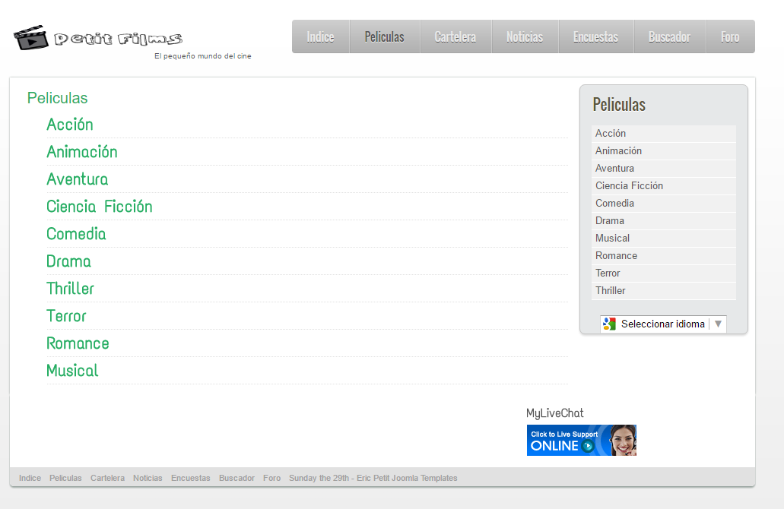

Ilustración 2 - Películas

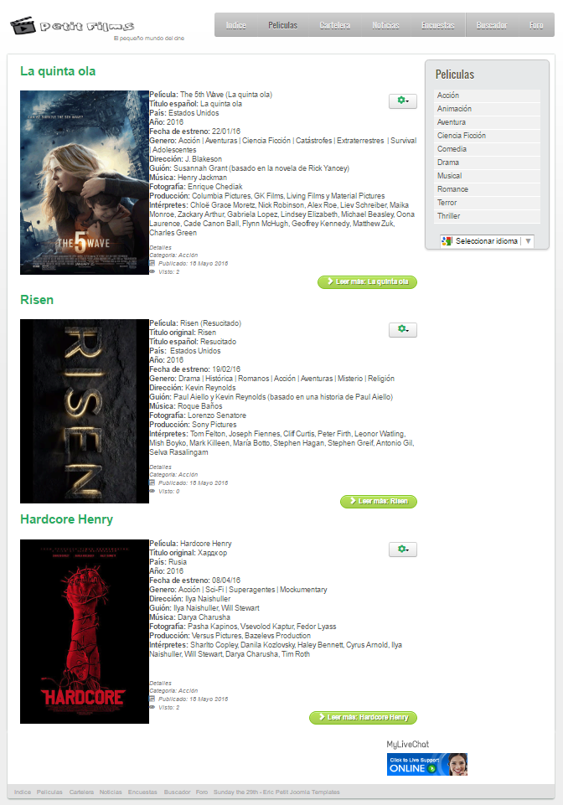Al entra en una de ellas se nos mostraran los artículos de esa categoría. Para poder leer más sobre el artículo tendremos dos opciones, clicar en leer más o bien clicar en título del artículo. Podremos también imprimir el artículo si lo deseamos o compartirlo vía correo electrónico.

Ilustración 3 - Películas

## Cartelera

Ilustración 4 - Cartelera

En esta sección podemos encontrar todas las películas que se encuentran en cartelera en ese mismo día, se actualiza semanalmente todos los viernes para ir añadiendo los estrenos nuevos y moviendo las películas que ya no se encuentran en estreno en su categoría correspondiente.

Podemos encontrar las diferentes opciones antes mencionadas de los artículos.

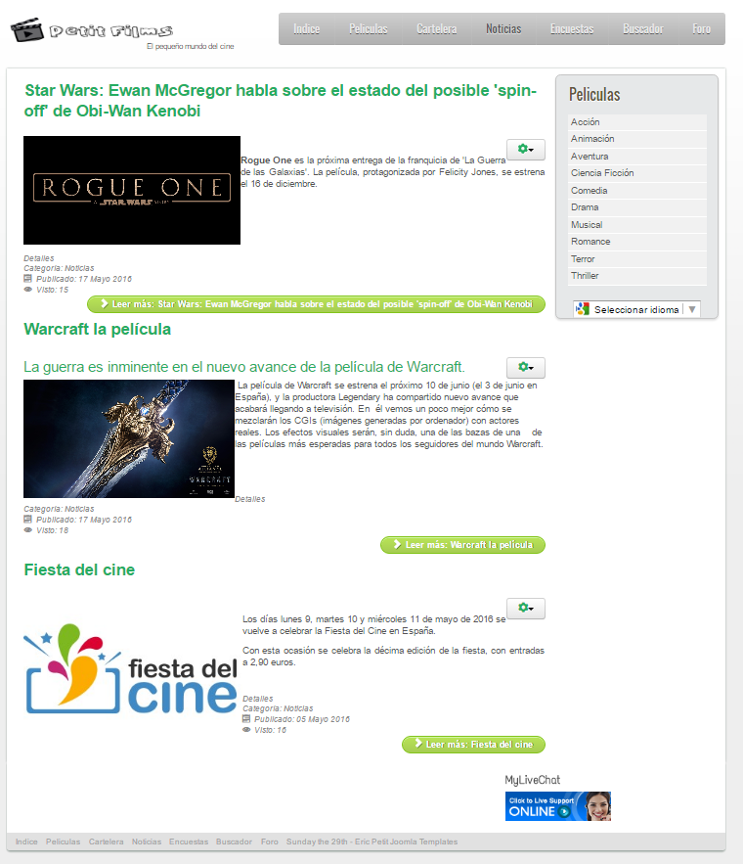

Ilustración 5 - Noticias

## Noticias

En esta sección encontramos las diferentes noticias relacionadas con el cine, ya bien sobre rumores de segundas partes o de cualquier otro estilo.

## Encuestas

En esta sección encontraremos todas las encuestas que realizamos a los usuarios para saber su opinión y poder realizar un estudio de ellos más tarde. Por el momento solo disponemos de una encuesta pero en el futuro contaremos con muchas más.

Para realizar una encuesta únicamente tendremos que elegir la opción que nos aparece y luego clicar en el botón **Votar**.

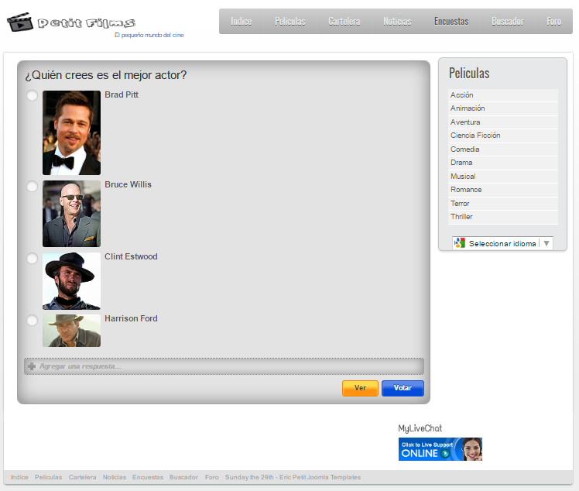

Ilustración 6 - Encuestas

Con en el botón ver podremos observar cómo van los botos.

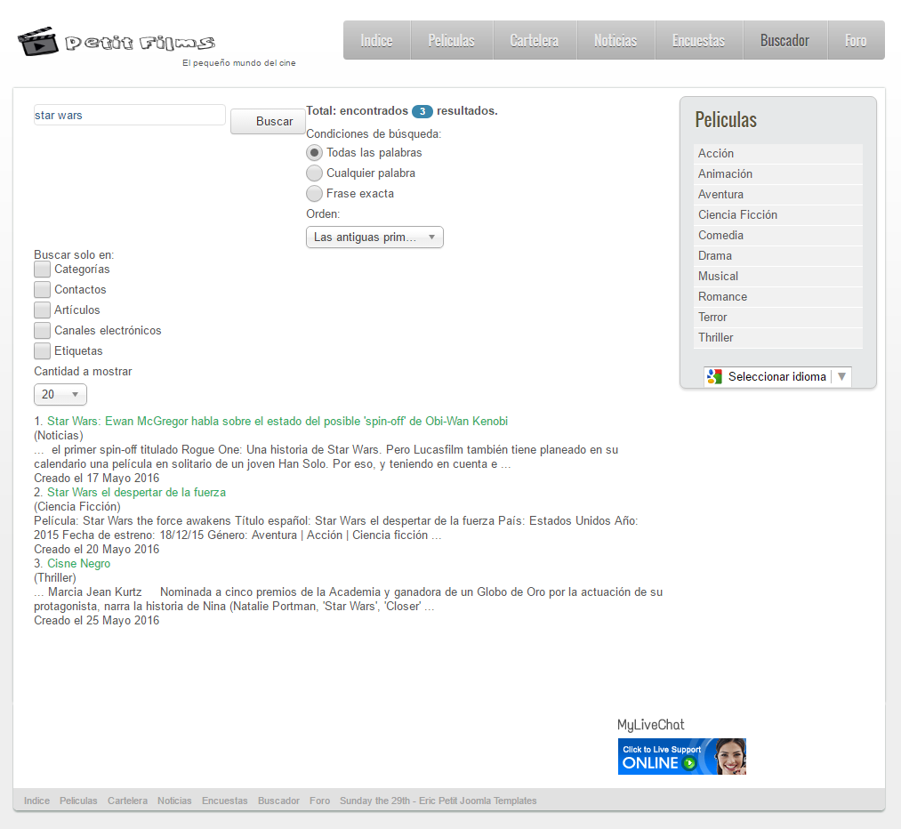

## Buscador

En esta sección podremos buscar palabras clave, para encontrar más fácilmente un artículo más antiguo.

Para realizar una búsqueda introduciremos la/s palabra/s clave y seleccionaremos las diferentes opciones con las que contamos.

Ilustración 7 - Buscador

## Foro (en desarrollo)

Este apartado esta aun en desarrollo por el cual podremos acceder pero no tendrá ningún contenido, únicamente saldrá un mensaje con que esta desactivado.

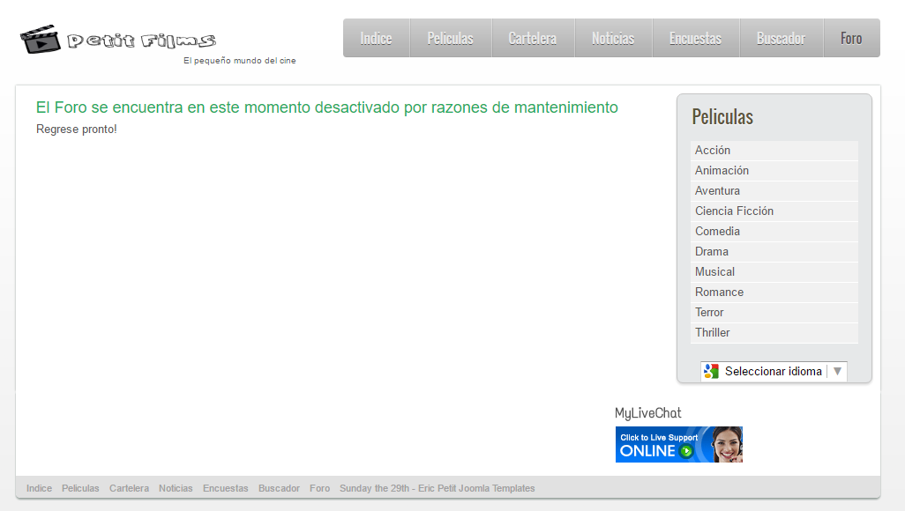

Ilustración 8 - Foro

## Otros Puntos

### Chat de ayuda

Para poder chatear con un asistente de soporte tendremos que clicar al botón de **MyliveChat.** Se abrirá una ventana nueva en la cual nos pedirá el nombre, mail, la pregunta y que departamento se trata.

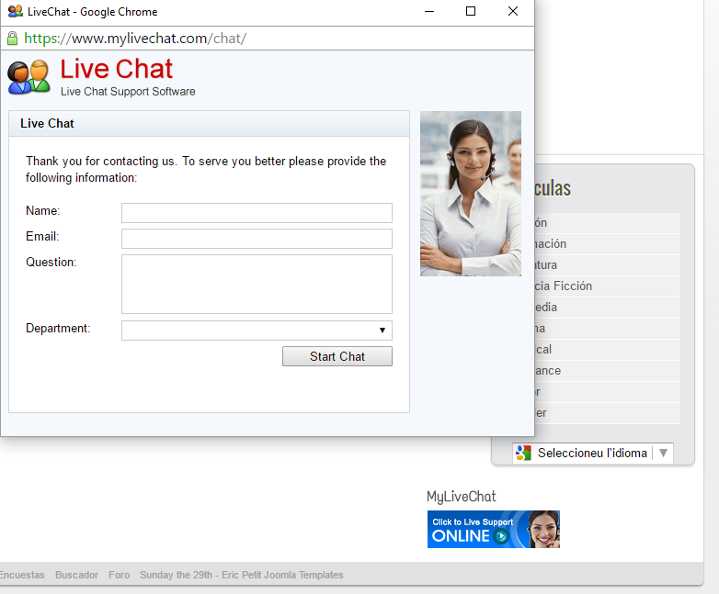

Ilustración 9 - Chat de ayuda

Tendremos que esperar hasta que un asistente de soporte nos acepte la petición y podremos hablar, en el caso de no haber ningún asistente tendremos la opción de dejarles un mensaje para que nos contesten vía mail.

Una vez aceptada la petición podremos chatear con el asistente.



Ilustración 10 - Chat de ayuda

# FAQ

## ¿Quiénes somos?

Somos dos alumnos de ASIX2 el cual estamos haciendo un proyecto final de curso. Esta web forma parte del trabajo, el cual en un futuro puede tener más contenido.

## ¿A quién va dirigido PetitFilm?

PetitFilm en un principio va dirigido a todos los usuarios que quieran informarse sobre todo lo relacionado con el cine, ya sean noticias o de películas.

## **¿En qué países está disponible PetitFilm?**

De momento la página web está en local, es decir que no está disponible para navegar fuera de la red del servidor local. En un futuro podríamos ponerla a disposición de todo el mundo.

# Índice de imágenes

Ilustración 1 - Índice 2

Ilustración 2 - Películas 3

Ilustración 3 - Películas 3

Ilustración 4 - Cartelera 4

Ilustración 5 - Noticias 4

Ilustración 6 - Encuestas 5

Ilustración 7 - Buscador 5

Ilustración 8 - Foro 6

Ilustración 9 - Chat de ayuda 6

Ilustración 10 - Chat de ayuda 7